熠格托管
作业答疑

托管中心：苏州
学生姓名 | 年级 | 答疑日期 | 答疑时间
重点答疑科目 | 答疑教师 | 班主任 | 学生组别
物理

家庭作业完成记录
阅读短文，回答问题；
汽车抬头显示（如图甲）又叫汽车平视显示系统（HeadUpDisplay），简称HUD．HUD是为了高速行驶的车辆而研发，在高速行驶时，如果驾驶员低头观看仪表信息，在前方遇有紧急情况就有可能因来不及采取有效措施而造成事故；HUD是利用平面镜成像原理（如图乙），将显示器上的重要行车数据通过前挡风玻璃投射在正前方，驾驶员透过挡风玻璃往前方看的时候，能够轻易的将车外的景象与车辆信息通过挡风玻璃所成的像融合在一起；驾驶员不必低头，就可以看到车辆信息，如车速、油耗、导航等，从而避免分散对前方道路的注意力；同时驾驶员不必在观察远方的道路和近处的仪表之间调节眼睛，可避免眼睛疲劳，确保驾驶舒适安全；
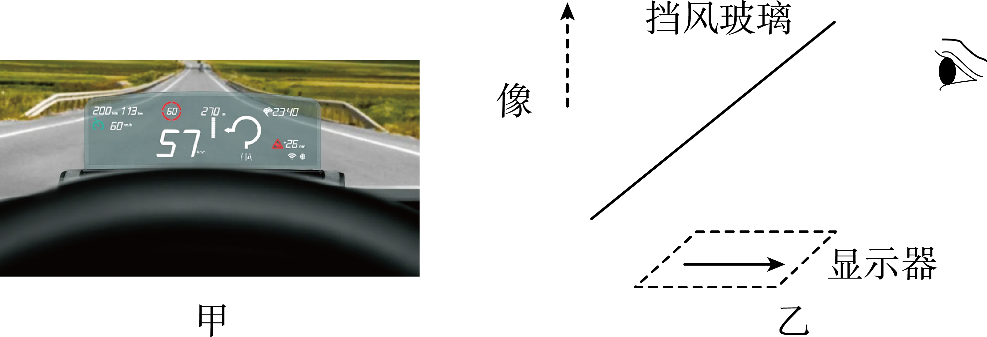
（1）挡风玻璃所成的仪表盘的像是光的 （选填“折射”、“反射”）形成的；
（2）HUD有一个技术难题，即挡风玻璃所成的像易产生重影，影响使用效果；重影产生的原因是挡风玻璃有一定的 （选填“厚度”、“透明度”）；
（3）已知某车辆HUD显示器水平放置在中控台上，通过挡风玻璃成垂直于水平面的像，则挡风玻璃与水平面夹角为 ；
（4）某驾驶员发现挡风玻璃所成的像过低，不便于观察，这时就需要将显示器沿水平方向 （选填“远离”、“靠近”）挡风玻璃；
（5）为了使挡风玻璃所成的像离人眼距离达2米以上，甚至更远，以便避免观察数据时眼睛的疲劳，下列做法可行的是 ；
A．将显示器上的字体变大
B．将显示器安装在后挡风玻璃上
C．让显示器上的信息通过多面平面镜多次成像

错题整理
考点1：平面镜成像
1．下列现象中与平面镜成像原理相同的是（ ）
A．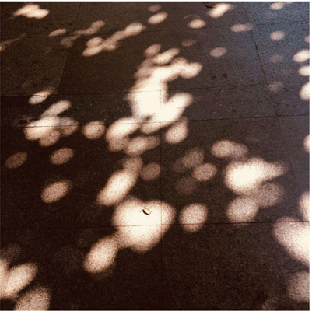 树荫下的圆形光斑 B．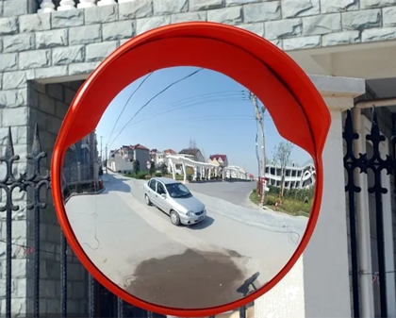 街头路口的反光镜
C．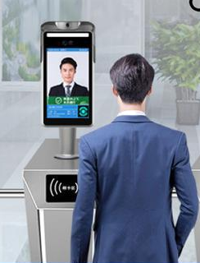 人脸识别机 D．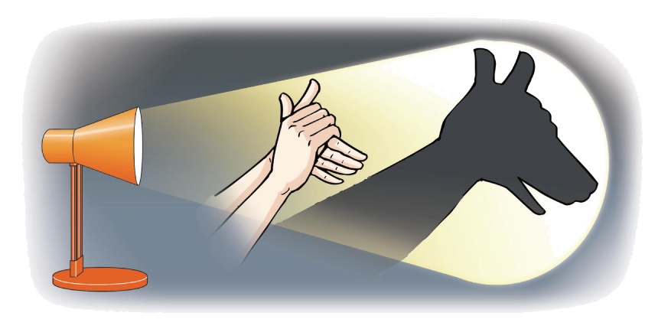 影子的形成

2．小猫在平面镜前欣赏自己的全身像，此时它所看到的像是图中的（ ）
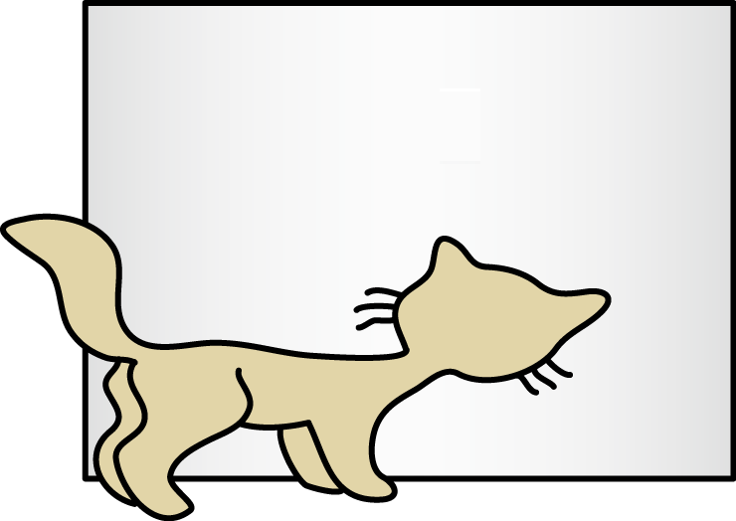
A．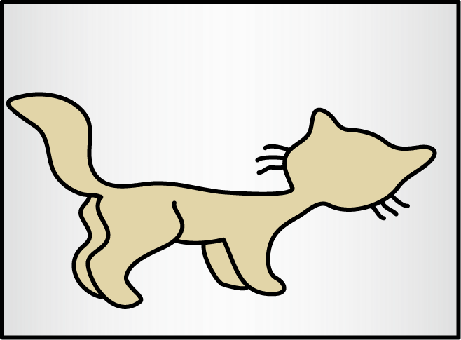 B．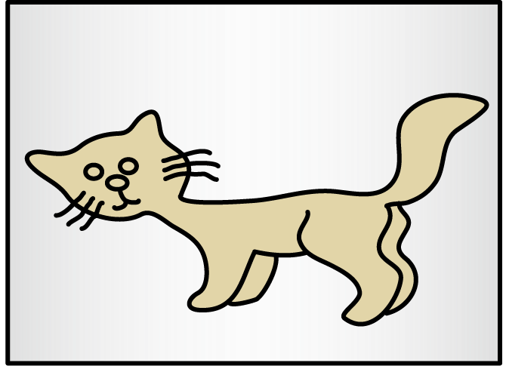
C．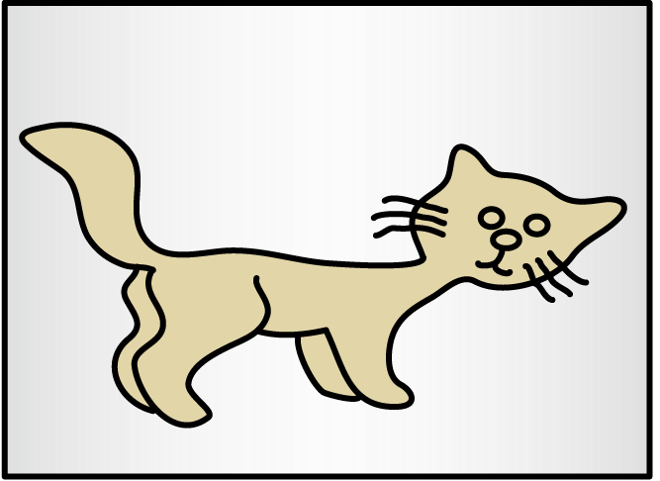 D．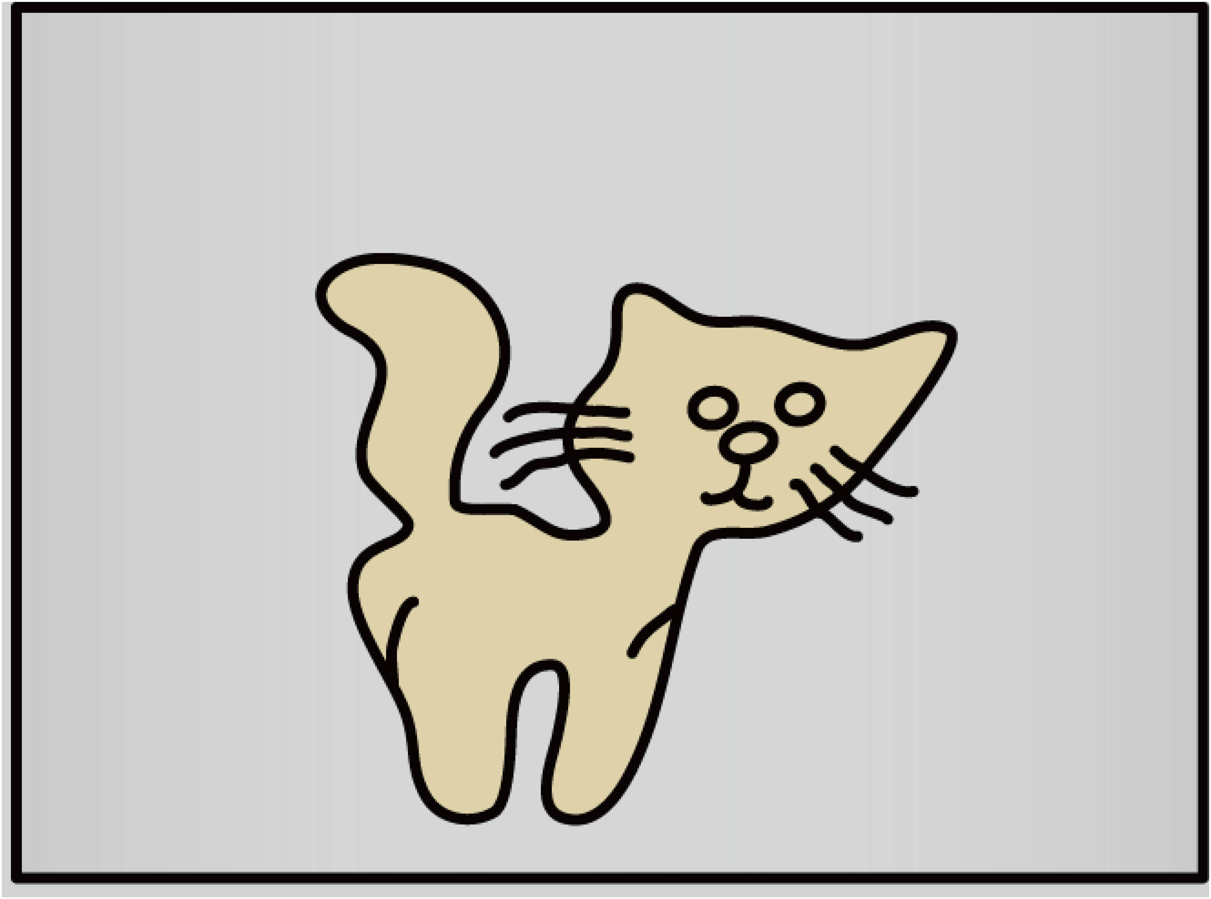

3．人们制作各种“镜子”，利用光的反射或折射原理来控制光路和成像，服务生活或进行科学实验。如图为一个光头的人拿着倒置的扫把照镜子（平面镜）的情景。下列说法符合事实的是（ ）
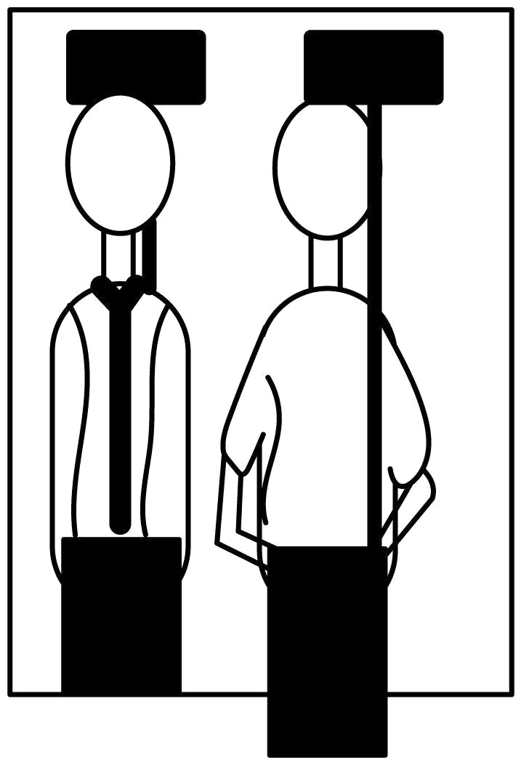
A．人变高了 B．人变胖了
C．人长出了头发 D．人打了领带

考点2：平面镜成像的特点及规律
4．人站在平面镜前1m处，则人到其像的距离是（ ）
A．1m B．2m C．3m D．4m

5．一条小河水深2m，一只小鸟在河面上方水平飞行，距离水面3m，关于小鸟在水中的像，下列分析正确的是（ ）
A．小鸟与它的像的距离为5m
B．小鸟的像距离小鸟6m
C．小鸟向上飞行距离水面变远时，在水中的像会变小
D．小鸟在水中的像是倒立的实像

6．1.8m深的荷花池内，一只立于荷尖上的蜻蜓距水面0.6m（如图），蜻蜓在水中的像（ ）
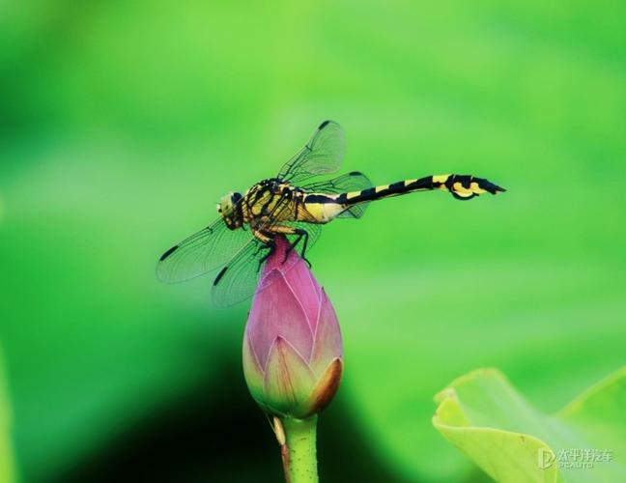
A．因光的折射而形成 B．是比蜻蜓略小的虚像
C．与蜻蜓相距1.2m D．在水面下1.2m深处

7．身高1.7m的人在平面镜前1.5m处，平面镜高1m，则人与像的距离和人在平面镜中的像高分别是（ ）
A．1.5m 1.7m B．3m 1.7m C．3m 3.4m D．1.5m 1m

8．某同学从远处走向一面穿衣镜，他在镜中像的大小及像和人之间的距离正确的是（ ）
A．像大小不变，像和人之间的距离变小
B．像变大，像和人之间的距离变大
C．像变大，像和人之间的距离变小
D．像大小不变，像和人之间的距离不变

9．平面镜竖直放置，一物体紧贴着平面镜倾斜放着，物体A面对着平面镜镜面，B面背对着平面镜，如图所示。下列说法中正确的是（ ）
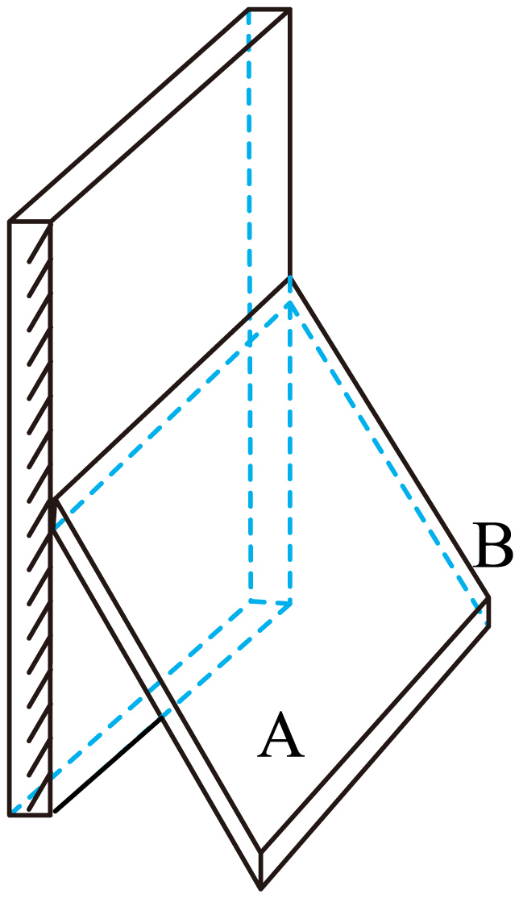
A．平面镜只能对物体的A面成像
B．平面镜只能对物体的B面成像
C．通过平面镜只能看到物体A面的像
D．平面镜既能对物体的A面成像，也能对B面成像

考点3：钟表问题
10．从平面镜里看到镜子对面的电子钟的示数如图所示，这时的实际时间是（ ）
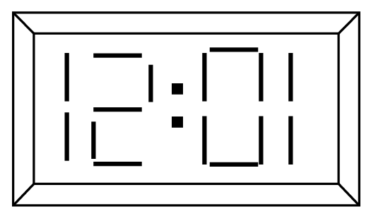
A．10∶21 B．10∶12 C．10∶51 D．21∶01

11．太阳能热水器有一个可以用数字显示温度的控制器，控制器和另一个平面镜分别装在相互垂直的两面墙上。如图所示是在平面镜中看到的控制器的面板，真实的温度是（ ）
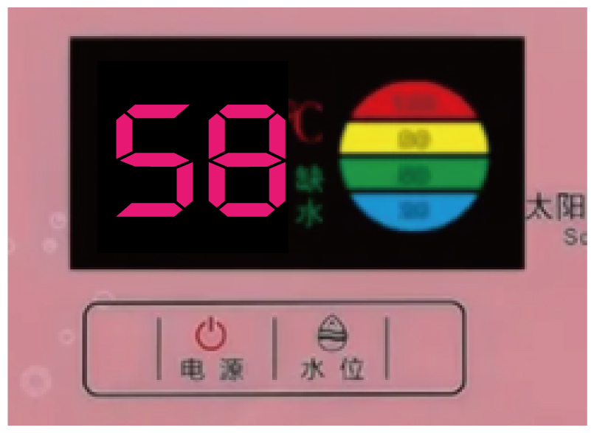
- 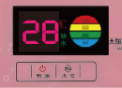28℃ B．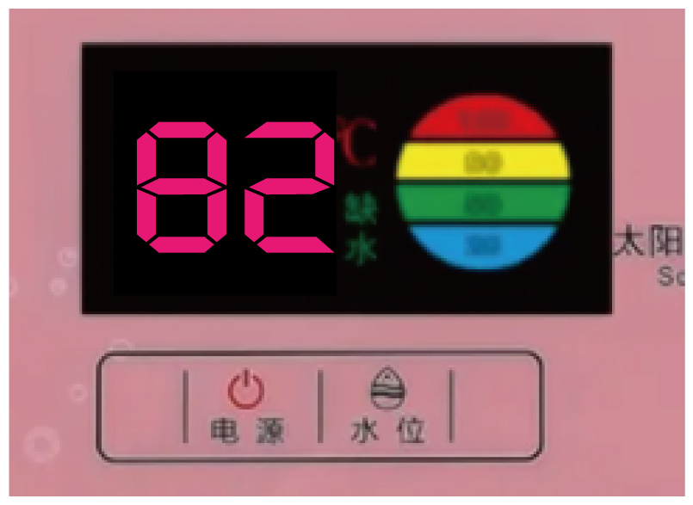82℃
C． 58℃ D．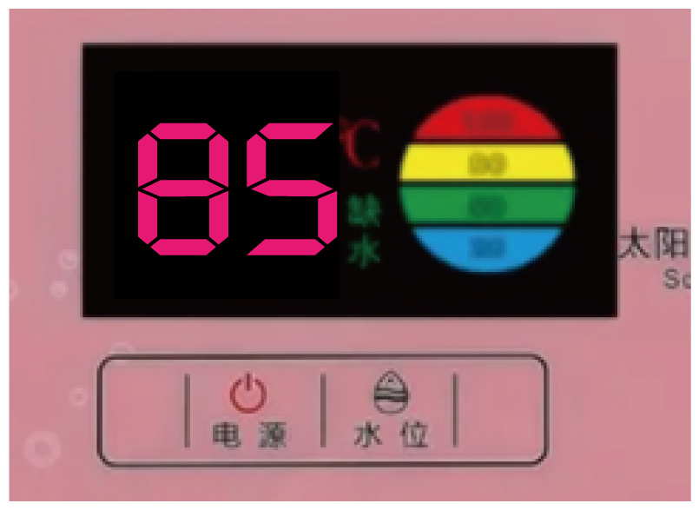 85℃

考点4：视力表问题
12．视力测试时，测试者需距离视力表5m，因受到场地限制，可利用平面镜来“增距”。如图为小华检查视力时的情景，则（ ）
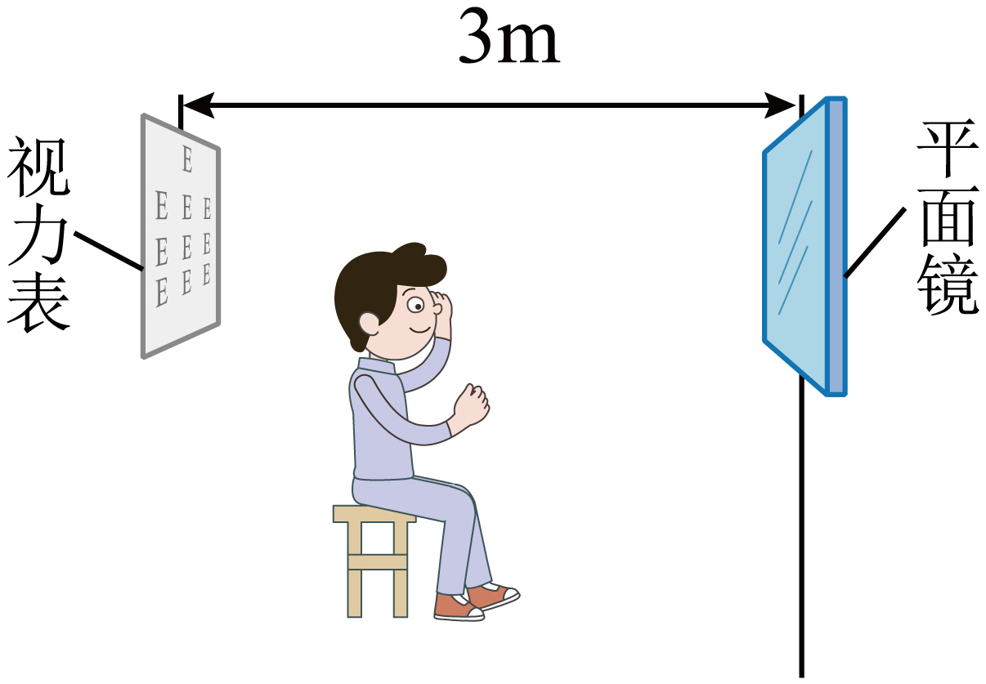
A．此时小华到视力表的距离应为2m
B．此时小华到平面镜的距离应为2m
C．小华若靠近平面镜，视力表的像会变小
D．小华若靠近平面镜，视力表的像也会靠近平面镜

13．检查视力的时候，视力表往往放在被测者头部的后上方，被测者识别对面墙上镜子里的像，要求被测者与视力表像的距离是5m。如图是小明同学在一次测量视力时的情景，关于这次视力测量的说法中（ ）
①视力表中开口向上的“E”，在平面镜中成的像开口向上
②视力表中开口向左的“E”，在平面镜中成的像开口向右
③小明同学按要求进行视力测量，则L的大小应该是0.6m
④小明同学按要求进行视力测量，则L的大小应该是0.3m
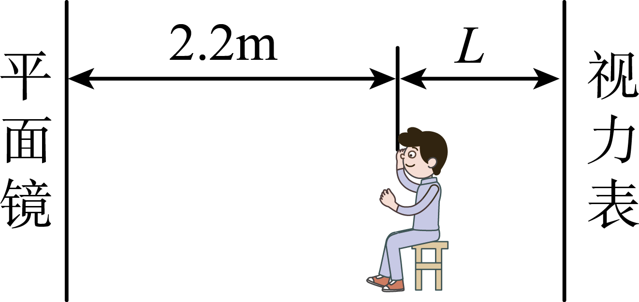
A．只有①②④正确 B．只有①③④正确
C．只有②③④正确 D．只有①②③正确

考点5：平面镜成像实验
14．如图所示，在“探究平面镜成像的特点”实验中。下列说法正确的是（ ）
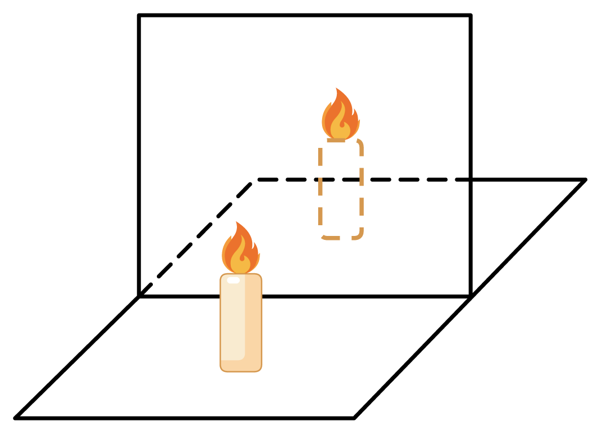
A．实验宜在较亮的环境中进行
B．只要把光屏放在恰当的位置，就能承接到蜡烛的像
C．蜡烛距玻璃板越远，蜡烛的像就越小
D．只把玻璃板向左平移，蜡烛的像的位置不变

15．小梅在做“探究平面镜成像”的实验时，将一块玻璃板竖直架在水平台上，再取两段完全相同的蜡烛A和B，点燃玻璃板前的蜡烛A，进行观察，在此实验中（ ）
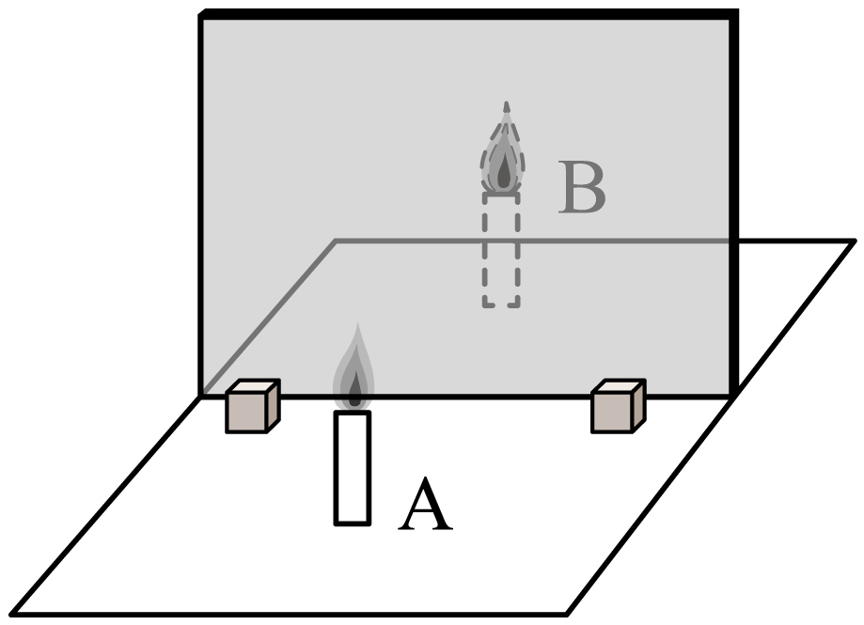
A．为了使实验效果更加明显，应该将蜡烛B也点燃
B．实验过程中应该使用较厚玻璃板
C．蜡烛A与蜡烛B的连线与玻璃板不一定垂直
D．取下蜡烛B，在其位置上放一张光屏，光屏上不会出现蜡烛A的像

考点6：平面镜成像的应用-潜望镜
16．如图乙所示，是小安同学自制的潜望镜，利用它能在隐蔽处观察到外面的情况，用它正对如图甲所示的光源“F”，则所观察到的像是（ ）
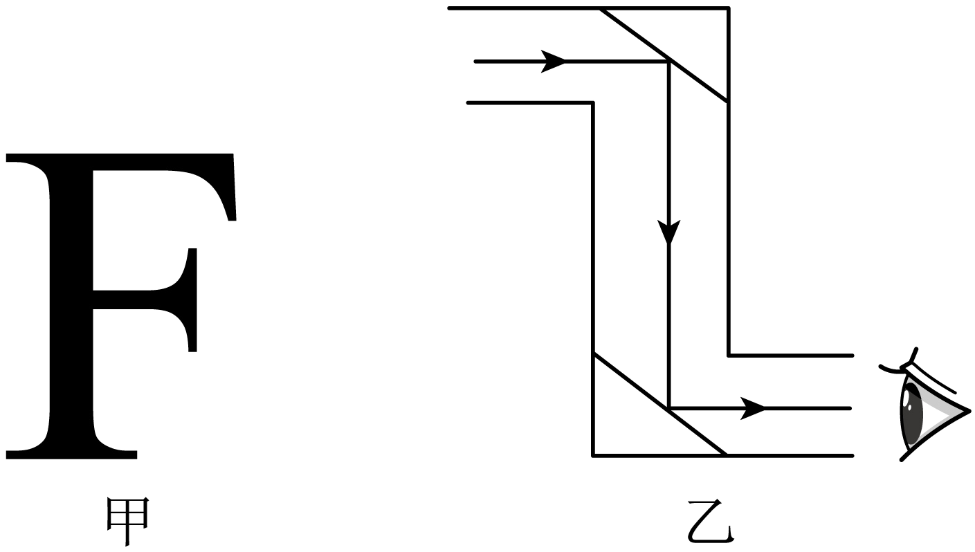
A． B． C． D．

17．如图所示是某同学画的潜望镜的示意图.使用这样的潜望镜看物体AB的像是（ ）
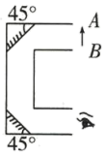
A．放大、倒立的实像
B．缩小、倒立的实像
C．等大、正立的虚像
D．等大、倒立的虚像

考点7：平面镜成像的其他应用
18．汉代《淮南万毕术》中著有：“取大镜高悬，置水盆于下，则见四邻矣。”情境如图，该装置是世界上有记载的最早的潜望镜，其中涉及的光学知识分析正确的是（ ）
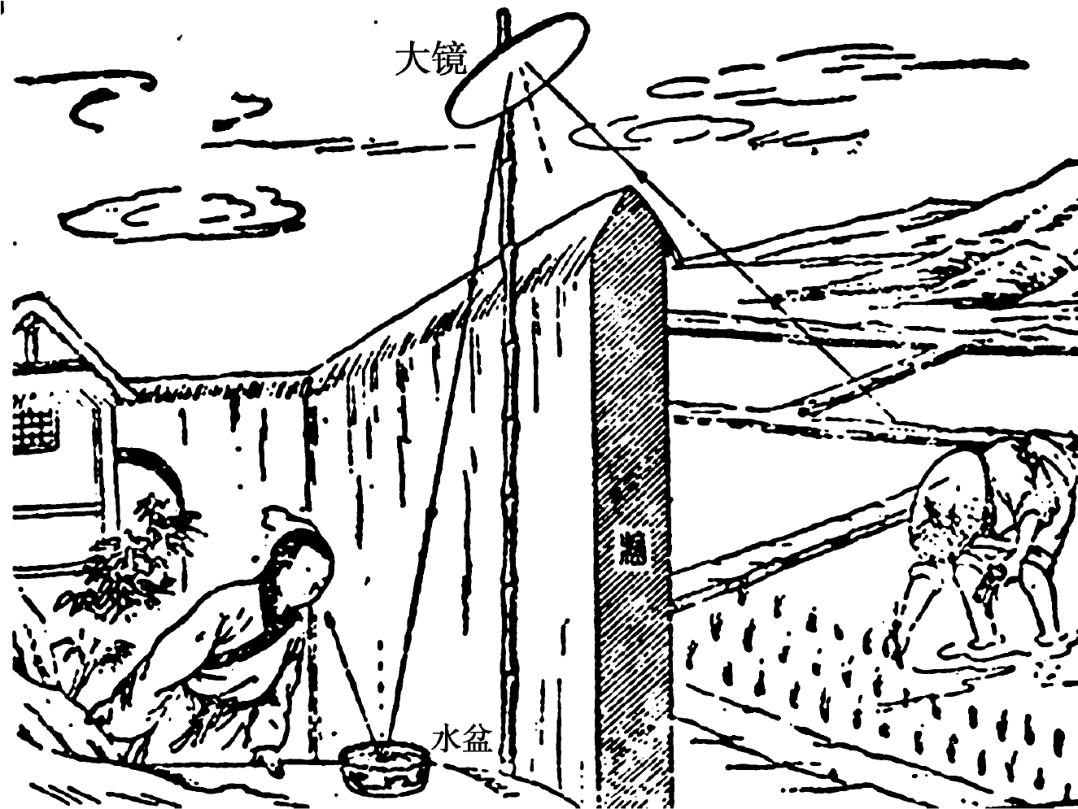
A．高悬的大镜是凸透镜
B．插秧人在大镜中成实像
C．从水盆中看到四邻利用了光的反射
D．大镜悬挂越高所成的像越小

19．在十字路口矗立着一幢大楼，它临街的一面全部都是用新型玻璃装饰的，因此过往的车辆都在这块大的平面镜中成像，如图所示。小刚在十字路口中心面向北而立，从这面镜子中看到一辆汽车向东行驶，驶到十字路口向左转弯。这辆汽车实际是（ ）
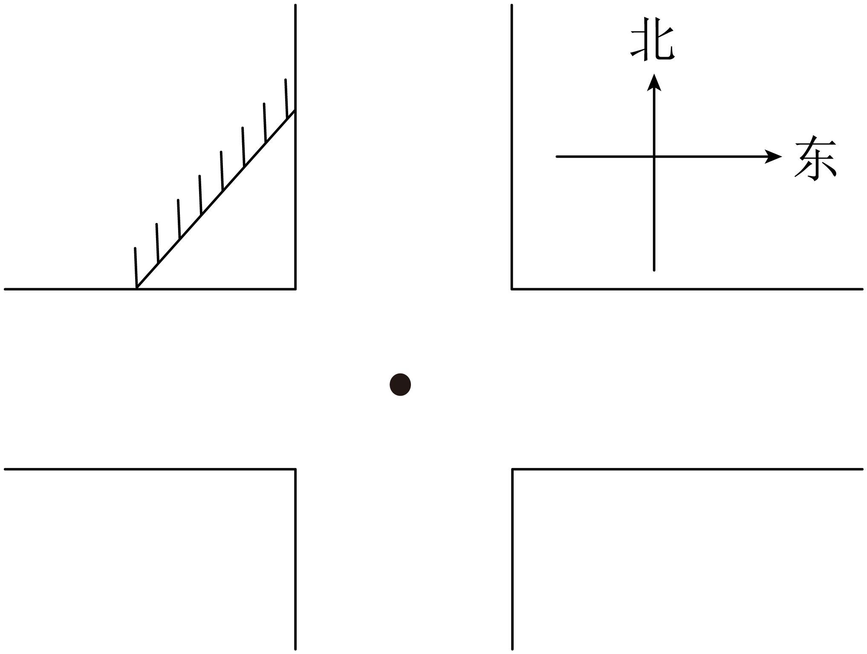
A．向南行驶左拐弯 B．向南行驶右拐弯
C．向西行驶左拐弯 D．向北行驶右拐弯

考点8：平面镜成像难点分析
20．如图所示，将平面镜和铅笔竖直放置在水平桌面上。下列说法正确的是（ ）
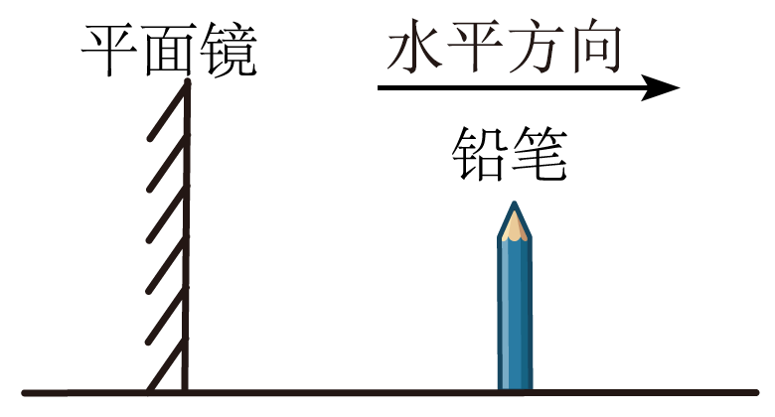
A．将平面镜竖直向上提高2cm，铅笔的像也向上提高2cm
B．若改用一块较小的平面镜，铅笔在镜中将不能成完整的像
C．平面镜不动，铅笔水平向右移动时，它的像也向右运动
D．铅笔不动，平面镜水平向右移动时，铅笔的像也向右运动

21．如图，两个平面镜相互垂直竖直放置，点光源在平面镜内成三个像，现让点光源S在水平面内沿圆周顺时针运动，则可以观察到镜子内的三个像
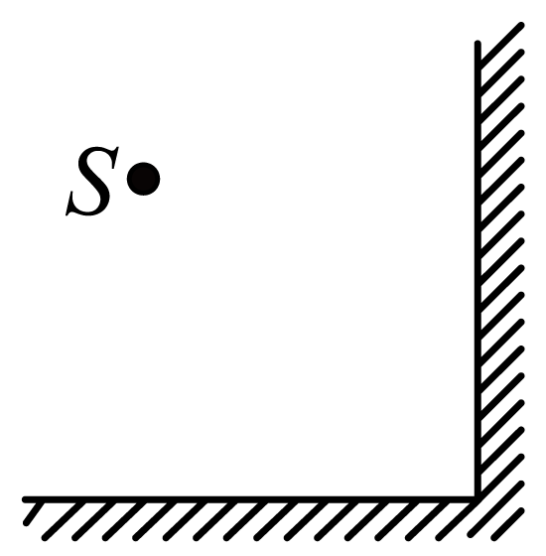
A．全都做顺时针运动
B．全都做逆时针运动
C．一个顺时针运动，另外两个逆时针运动
D．一个逆时针运动，另外两个顺时针运动

22．一平面镜与水平地面成45°夹角，如图所示，一只小球S顺着水平面向A点滚去，则平面镜中小球的像的运动方向是（ ）
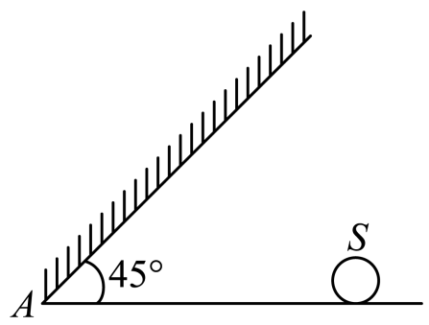
A．水平向左 B．水平向右 C．竖直向上 D．竖直向下

考点9：凹面镜、凸面镜
23．关于平面镜、凸面镜和凹面镜说法正确的是（ ）
A．三种面镜中只有平面镜可以成像
B．通过平面镜、凸面镜、凹面镜反射的光线都遵守光的反射定律
C．汽车的后视镜和街头路口的反光镜都是凹面镜，能起到扩大视野的作用
D．汽车前灯的反光装置（反光罩）相当于凸面镜，通过它可以反射出接近于平行的光

24．在“走进西藏”活动中，小明对藏民用面积很大的凹面镜制成的太阳灶烧水（如图甲）很好奇。于是他用不锈钢汤勺的内表面当作凹面镜，将平行光正对“凹面镜”照射，光路如图乙。则使用太阳灶烧水时，水壶应放在图乙中的 （选填“a”“b”或“c”）。
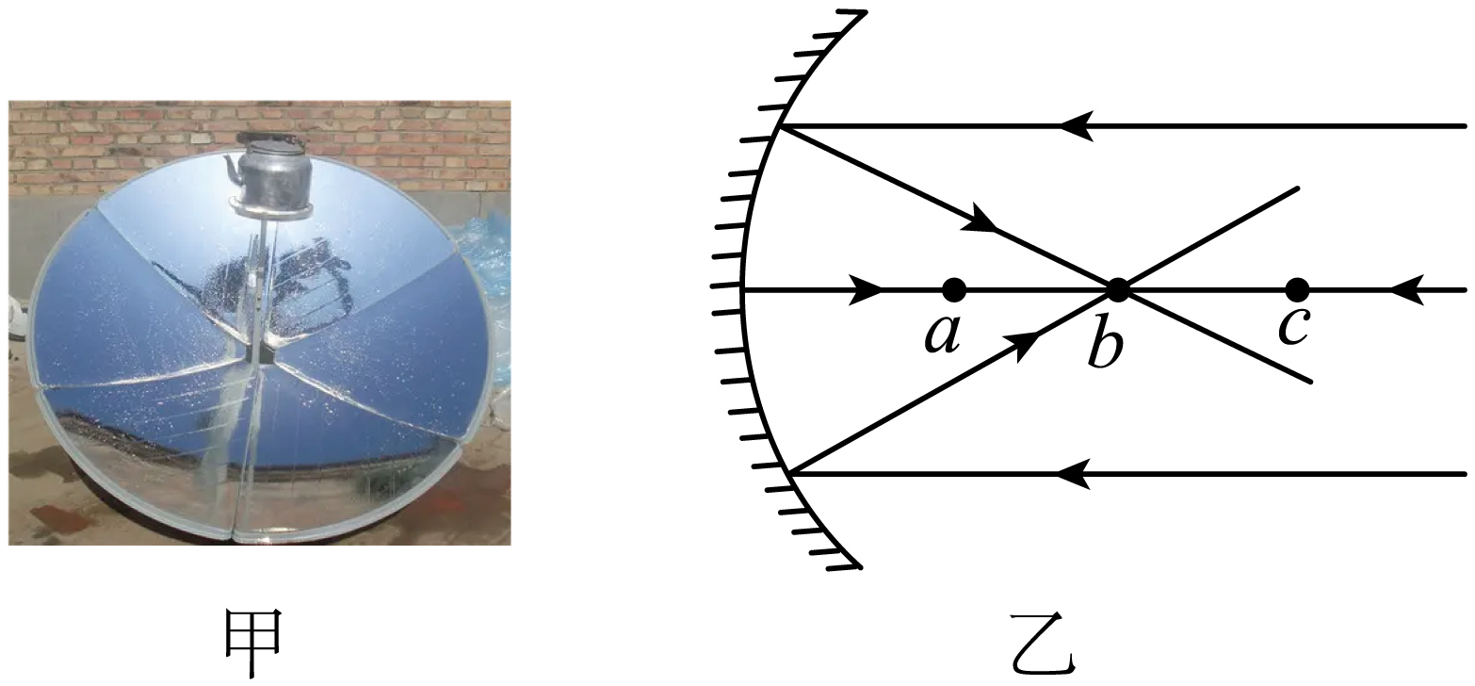

25．1905年，英国车手多萝西菜维发明了汽车后视镜，以便于观察后方来车。目前，汽车两侧的后视镜用的是 （填“凸透镜”、“凹透镜”、“平面镜”、“凸面镜”或“凹面镜”），物体通过该光学元件成 立的 （填“实像”或“虚像”），选用该光学元件的优势是 。

错题举一反三
一、单选题
1．爱美之心熊亦有之。如图所示为长沙生态动物园引进的大熊猫“双双”正抱着一根竹子在镜前欣赏自己。此时，它从镜中看到的自身像应该是下列中的（ ）
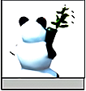
A． B．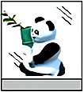 C．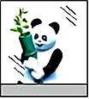 D．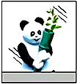

2．舞蹈演员站在平面镜前训练。下列说法正确的是（ ）
A．演员以0.5m/s的速度运动时，像也以0.5m/s的速度运动
B．演员远离平面镜时，在平面镜中所成的像变小
C．演员靠近平面镜时，像远离平面镜
D．演员在平面镜中成实像

3．小明从平面镜中看到自己钟面的时针和分针的位置如图所示，则实际时间是（ ）
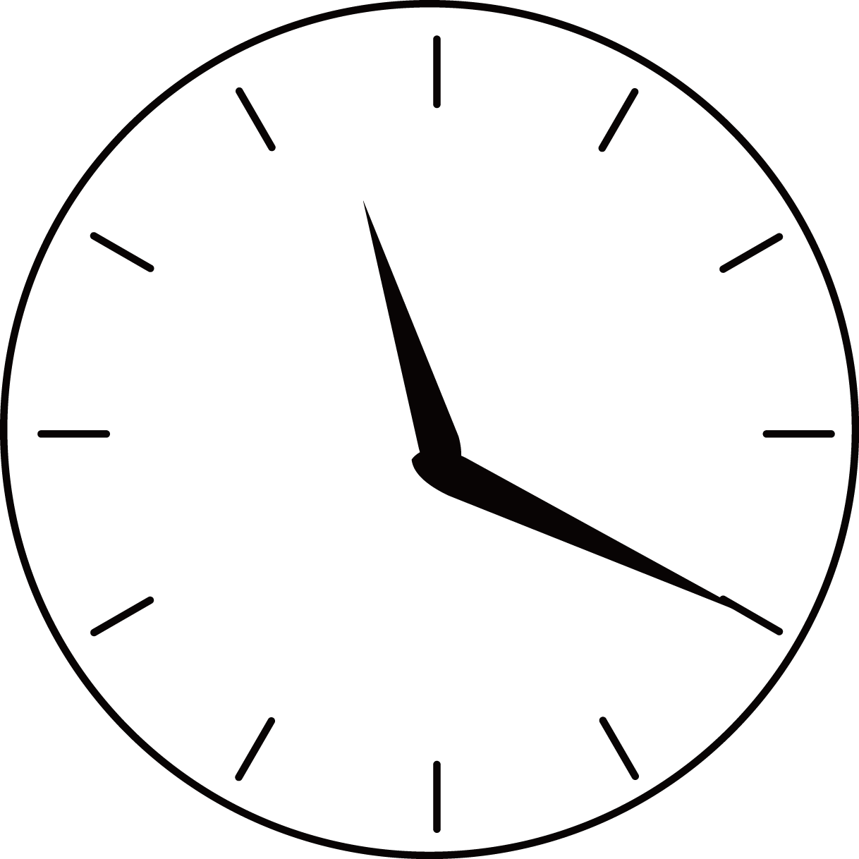
A．11点20分 B．2点35分 C．3点55分 D．12点40分

4．关于各种镜子的使用，下列说法中正确的是（ ）
A．汽车中的后视镜是凹面镜
B．太阳灶中使用的镜子是凸面镜
C．牙科医生观察口腔中的牙齿时，使用的小镜子是平面镜
D．在山区道路的拐弯处设置的镜子是凹面镜

5．小春同学去眼镜店配眼镜，商家采用了如下方法给她检查视力，请根据图中的数据找出正确选项（ ）
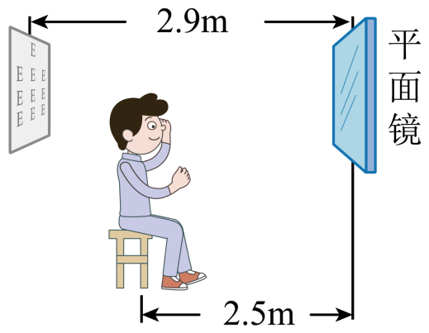
A．视力表的像距离平面镜 2.1 m B．小春距离她的像 5 m
C．视力表的像距离小春 4.6 m D．小春的像距离视力表的像 2.1 m

6．如图是张瑞同学（AB表示）站在平面镜前，CD是她在平面镜中的像，下列说法正确的是（ ）
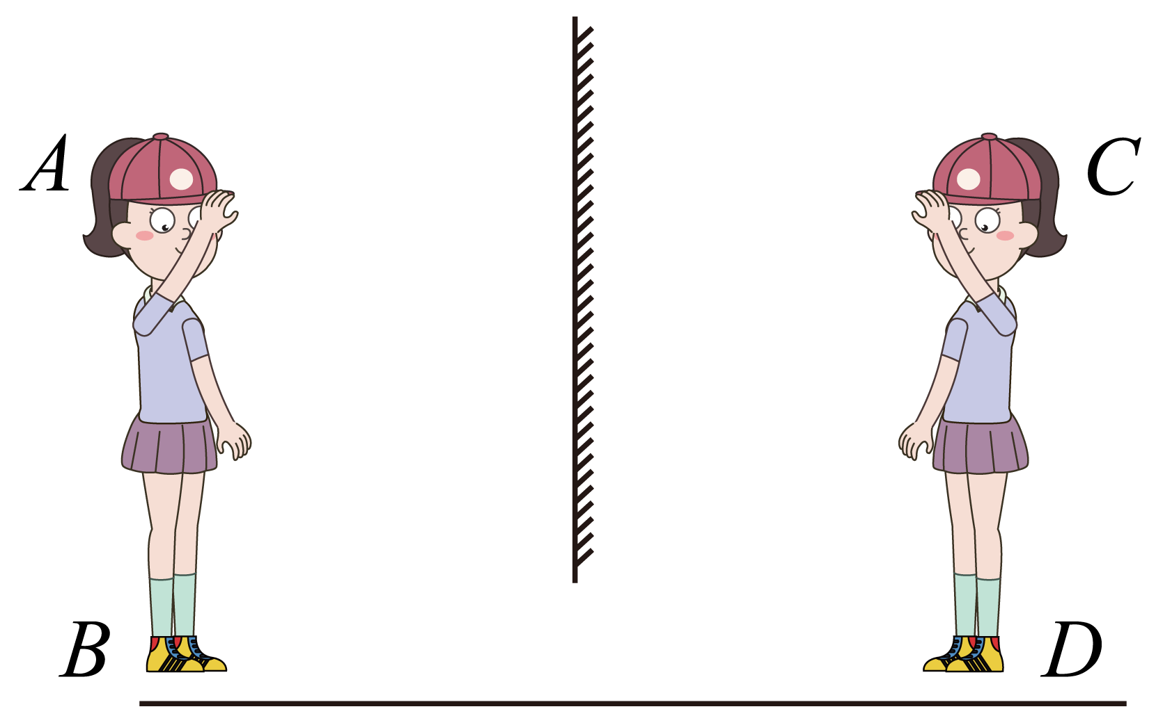
A．当她远离平面镜时，她的像会变小
B．平面镜虽然没到地面，但是她也能看到自己的脚
C．如果在平面镜和像之间放一不透明的木板，她就看不到自己的像
D．如果是晚上照镜子，要想看清自己的像，一定要用手电筒对准镜子照

7．如图，关于做探究平面镜成像实验，下列说法正确的是（ ）
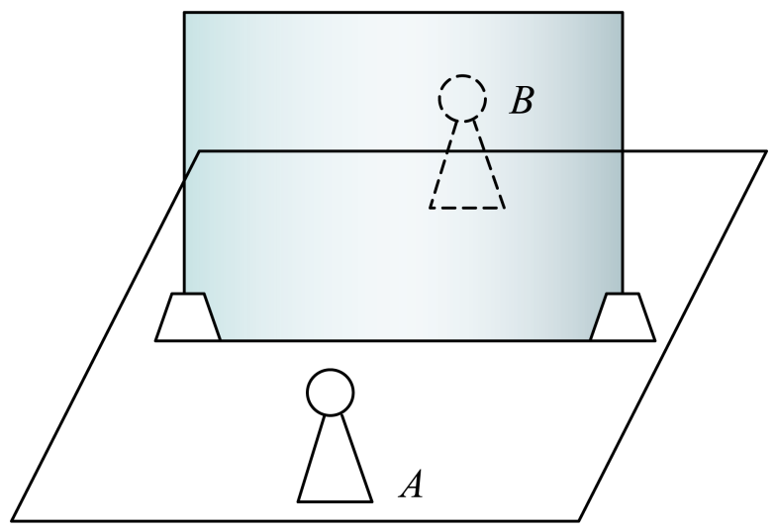
A．实验中所成的像可用光屏承接
B．多次进行实验，主要是为了减小测量误差
C．实验时桌面上铺方格纸比白纸好
D．实验环境越暗越好，玻璃板越薄越好

8．如图所示，检查视力时，视力表挂在房间东面的墙上，被测者识别西面墙上平面镜中视力表的像。下列表述正确的是（ ）
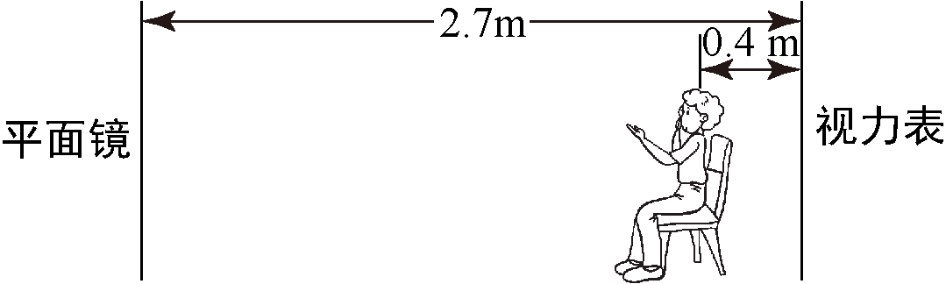
A．视力表在平面镜中所成的像为实像
B．视力表在平面镜中的像与被测者相距5m
C．若被测者远离平面镜0.1m，他在镜中的像会变小
D．被测者看到平面镜中“E”的像开口向南，则视力表上“E”的开口向北

9．在做“探究平面镜成像”的实验时，将一块玻璃板竖直架在水平台上，再取两段完全相同的蜡烛A和B，点燃玻璃板前的蜡烛A，进行观察。如图所示，在此实验中（ ）
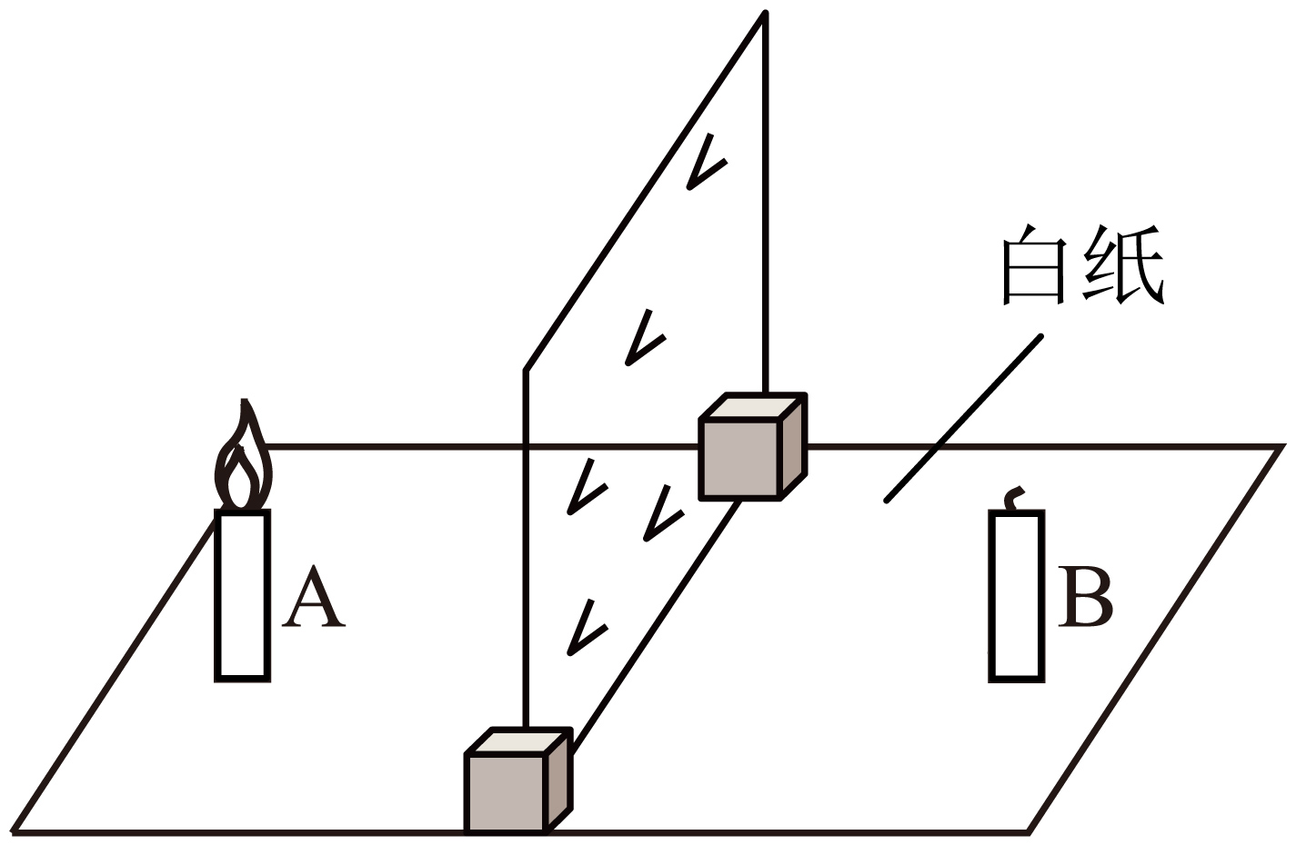
A．为了使实验效果更加明显，应该将蜡烛B也点燃
B．选择与蜡烛A等大的蜡烛B，采用的物理研究方法是“转换法”
C．将白纸放在像的位置，在蜡烛A一侧透过玻璃看到白纸上有像，由此说明平面镜所成的像是实像
D．实验过程中，蜡烛B始终无法与A的像重合可能是由于玻璃板没有垂直于水平台

10．若图中猫的头部位置保持不变，将镜子沿MN截成两半，并分别向两侧平移一段距离，则猫的头部通过左右两半面镜子（ ）
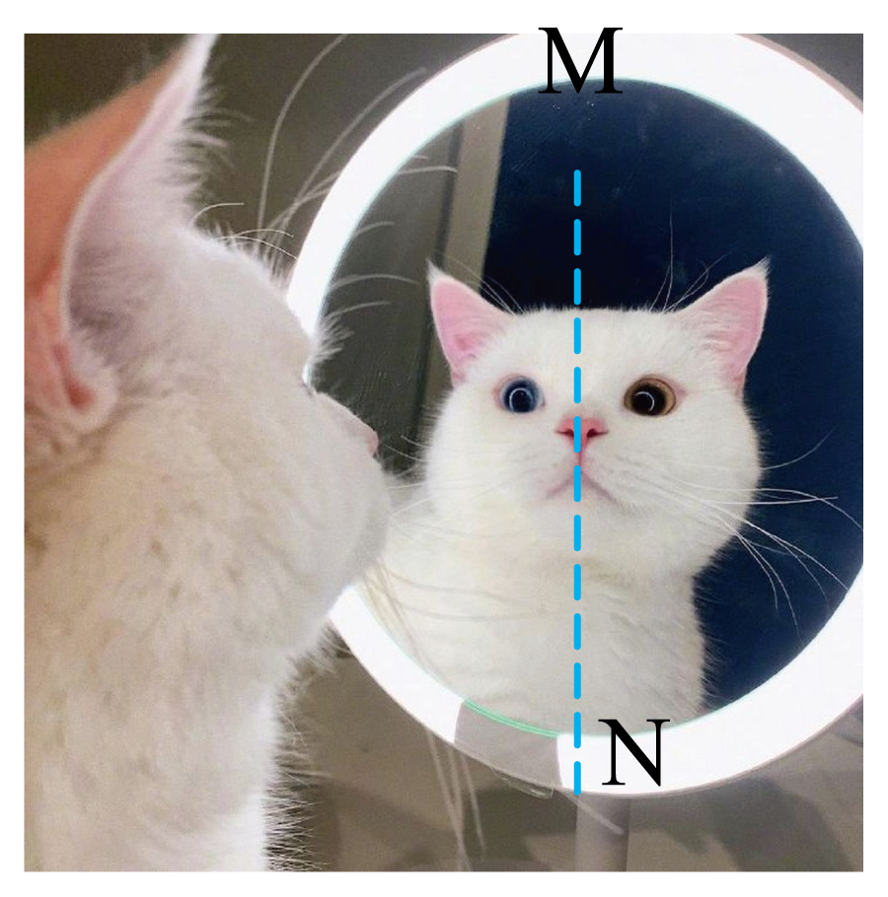
A．都不能成像
B．各成半个像，合起来是一个完整的像
C．都能成完整的像，且两个像完全重合
D．都能成完整的像，但两个像在不同的位置

11．如图所示，平面镜M直立在水平地面上，长6cm的铅笔平放在地面上且与平面镜垂直，笔尖离平面镜10cm，现铅笔以2cm/s的速度垂直平面镜向它匀速靠近。则（ ）
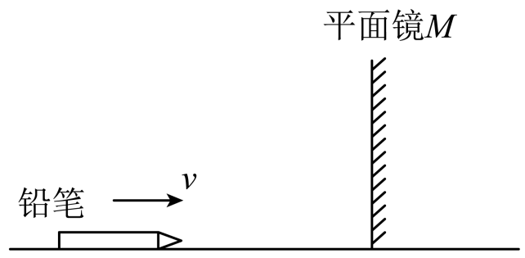
A．铅笔的像为虚像，且尖端朝右
B．笔尖的像移动速度大于笔尾的像移动速度
C．经过3s，笔尾的像与笔尾相距20cm
D．将M逆时针转动45°，铅笔的像竖直且尖端朝上

12．如图所示，三条入射光线会聚于S点，若在S点之前任意放一平面镜，则（ ）
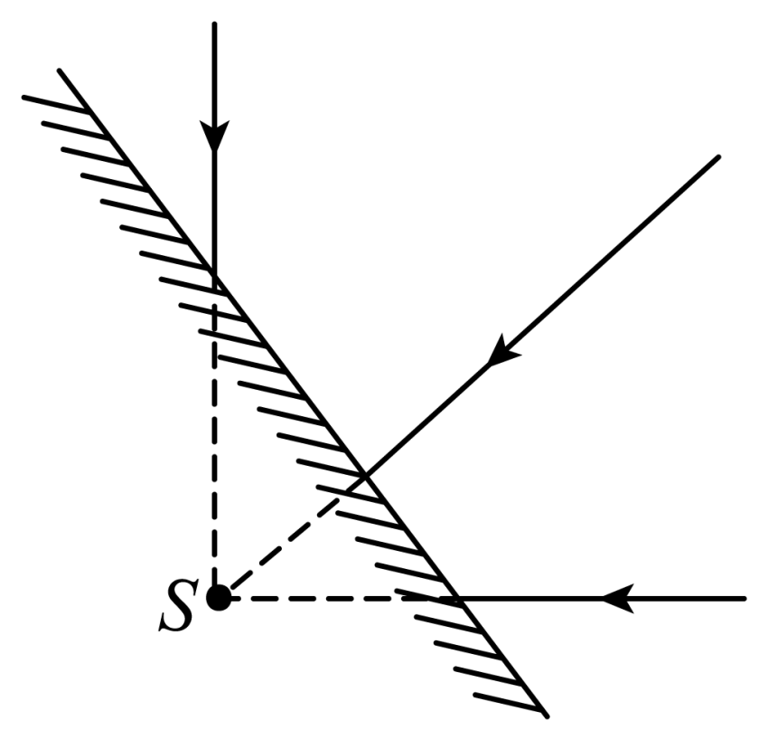
A．三条反射光线可能相交于一点，也可能不相交于一点
B．三条反射光线一定不会相交于一点
C．三条反射光线一定相交于一点
D．三条反射光线的延长线交镜后一点

二、填空题
13．某湖泊深度为20m，一架无人机悬停在距湖面200m的高空中，它在湖中的像到湖面的距离为 m；若无人机竖直下降，它在水中的像将 （选填“变大”、“变小”或“不变”），所成的像是虚像。

14．小芳同学站在穿衣镜前1m处，镜中的像到穿衣镜相距 m，小芳通过穿衣镜能看到旁边的朋友，朋友也能通过穿衣镜看到小芳，说明光路具有 性。

15．如图，面镜在各行各业中都有广泛的应用，利用 面镜制成的太阳灶可以用来会聚太阳光烧水，镜子的内表面应当尽量的 （粗糙/光滑）；而牙医利用口腔内窥镜，可以看到牙齿在镜中所成的 像（实/虚）。
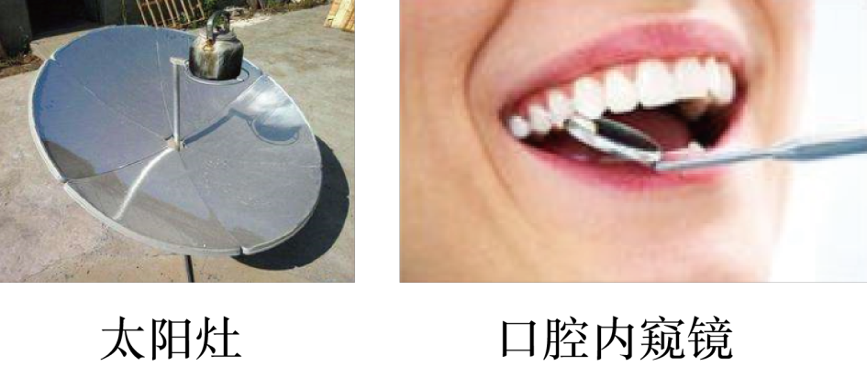

16．如图所示，某同学正在检测视力，视力表镜中的像是一个 像（选填“实”或“虚”），这是根据光的 原理形成的，图中人的眼睛与镜中视力表的像之间的距离为 m。
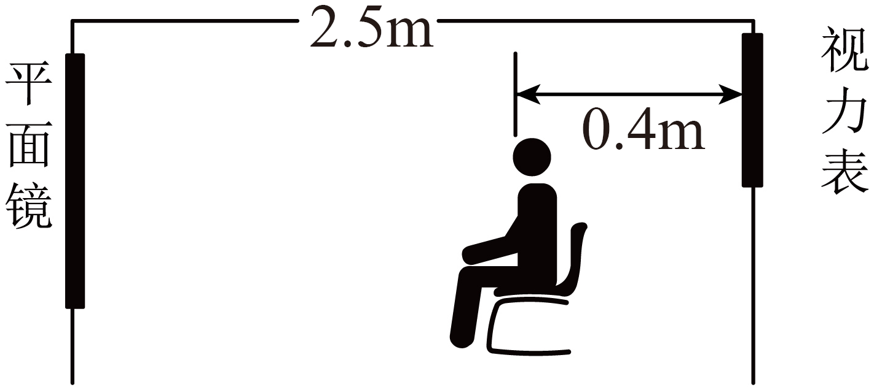

17．小明同学在“探究平面镜成像特点”实验时：将玻璃板垂直放置在水平桌面上，这样做是为了便于确定像的 。将点燃的蜡烛A竖立在玻璃板的前面，将 （选填“点燃”或“不点燃”）蜡烛B放到玻璃板后与A的像重合，当蜡烛A远离玻璃板时，其像会 （选填“靠近”或“远离”）玻璃板，像的大小 （选填“变小”、“不变”或“变大”）。
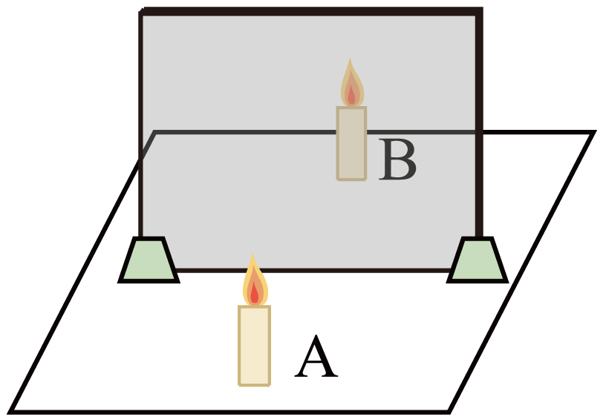

18．如图所示，平面镜以45°角倾斜放在水平面上。一支直立的长12cm铅笔AB，以5cm/s水平速度向平面镜匀速靠近，则此铅笔的像相对平面镜的速度为 cm/s，方向 ，铅笔像的大小为 cm。
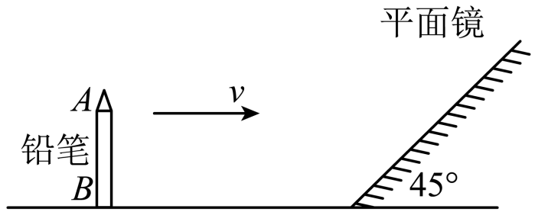

三、作图题
19．如图所示，请作出物体AB在平面镜MN中所成的像。
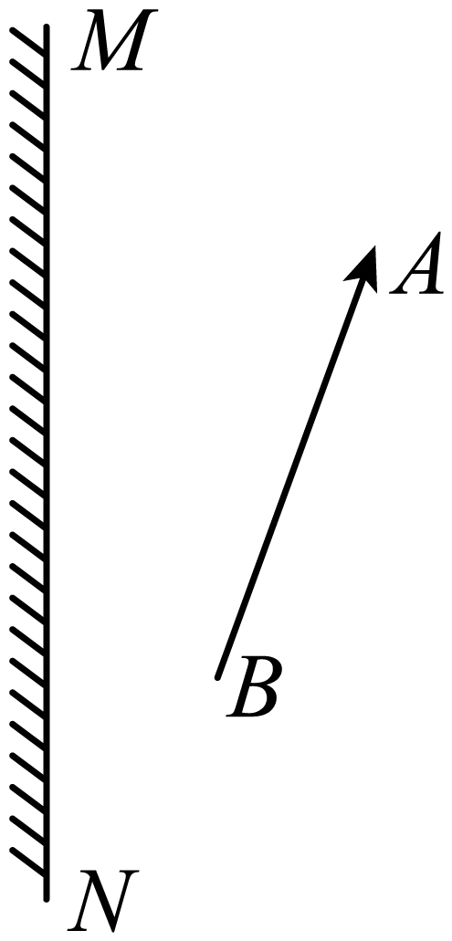

20．如图所示，S′为点光源S在平面镜中所成的像，点光源S为图中平面镜左侧三点中的某一点，请利用平面镜成像特点作图确定点光源的位置并标出S。
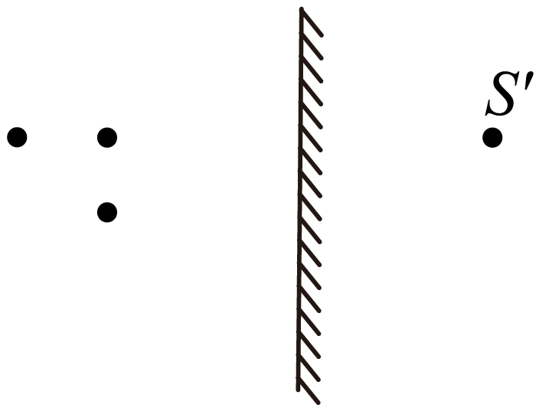

21．如图， A为暗室中的点光源， B为不透光薄板， B与上方水平放置的平面镜左边缘对齐，请画出B薄板右侧水平地面被光照亮的区域左右边界的光路图（只考虑直接经平面镜到达地面光线）。
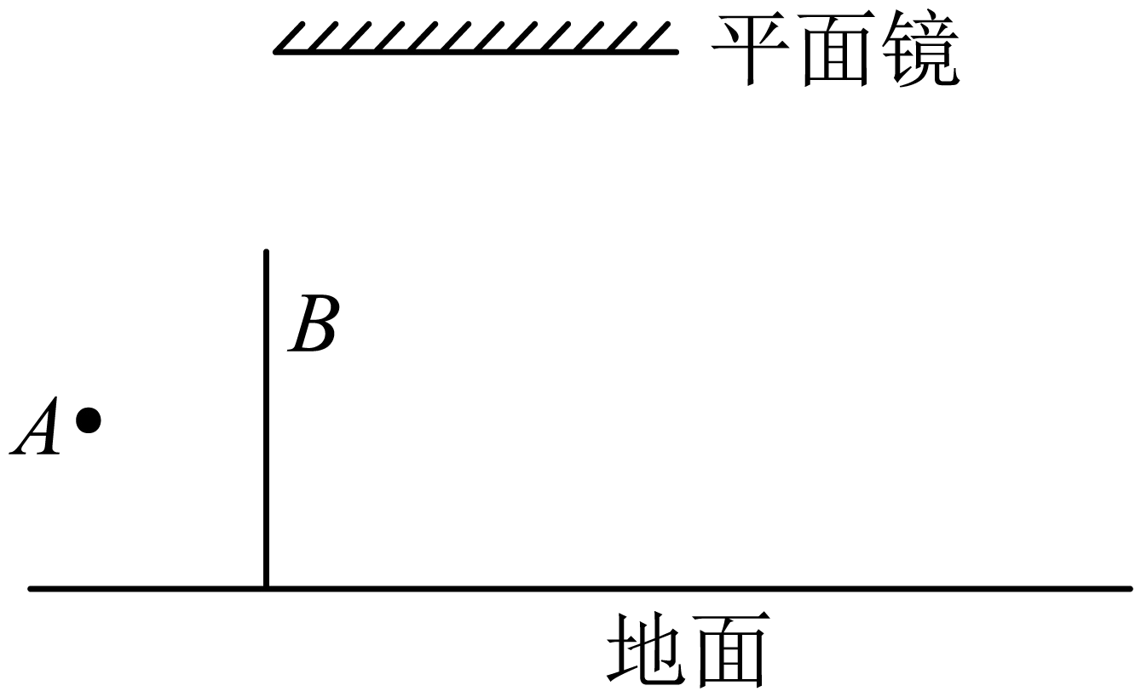

四、实验题
22．艾英同学在“探究平面镜成像特点”的实验时，所用的实验器材有带底座的玻璃板、白纸、笔、火柴、光屏、刻度尺、两支外形相同的蜡烛A和B。
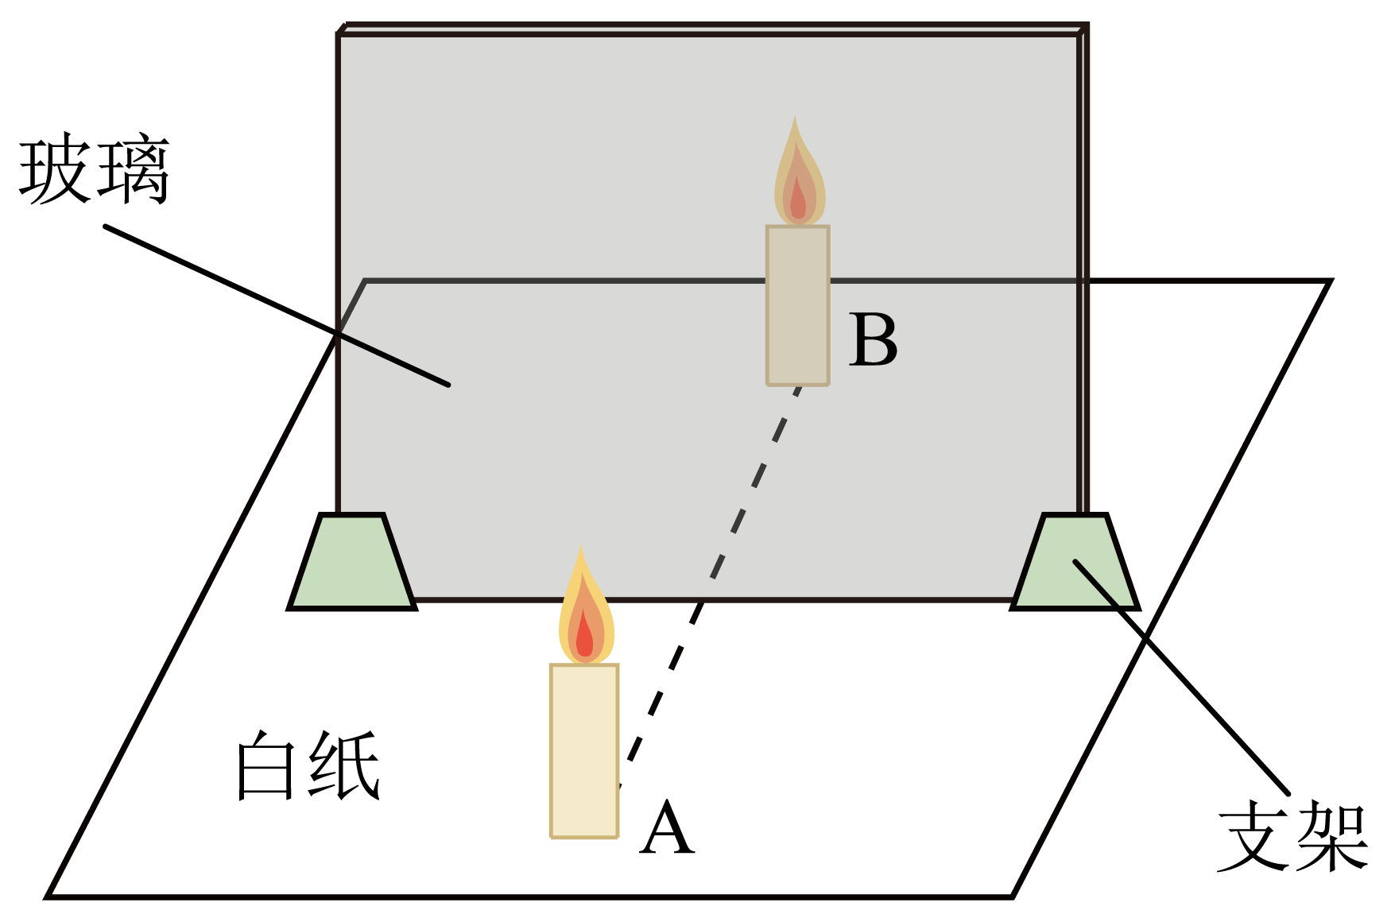
（1）选用玻璃板代替平面镜，主要是为了 。选用两支外形相同的蜡烛是为了便于 。
（2）在竖立的玻璃板前点燃蜡烛A，拿 （点燃/未点燃）的蜡烛B竖直在玻璃板后面移动，人眼一直在玻璃板的前侧观察，直至蜡烛B与蜡烛A的像完全重合。这种确定像与物大小的方法是 。（控制变量法/等效替代法）
（3）移去蜡烛B，在其原来位置上放置一块光屏，光屏上无法呈现蜡烛的像，这说明平面镜成的是 （虚/实）像。
（4）移动蜡烛 （A/B），重做实验。三次实验像与物的位置，通过分析可知像与物到玻璃板的距离 。在本实验中，重做三次实验的目的是 。
（5）为了让右座的同学也能够看清蜡烛的像，艾英只将玻璃板向右平移，则蜡烛像的位置 （向右移动/向左运动/不变）。

23．如图甲所示，小明用两支完全相同的蜡烛探究平面镜成像的特点。
（1）实验中用茶色玻璃板代替平面镜是为了 ；
（2）选取两支完全相同的蜡烛，目的是为了便于比较像与物的 ；
（3）为了判断平面镜成的是虚像还是实像，小明移去蜡烛B，并在其位置竖放一张白纸，眼睛在蜡烛 （A/B）这一侧观察白纸上是否有像；
（4）小明只将玻璃板适当向右平移，则蜡烛A的像 （向右移动/向左移动/保持不动）。
（5）实验中，同桌的小华看到了两个几乎重叠的蜡烛A的像，为了减小这一影响，可以换用 （较薄/较厚）的玻璃板进行实验。
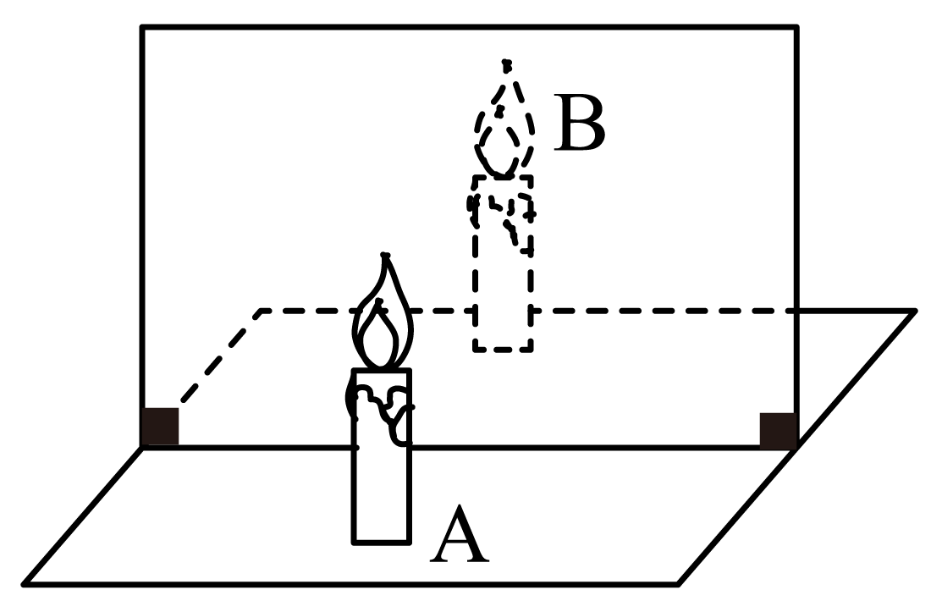

24．如图所示，是小明同学在做“平面镜成像特点”实验装置。
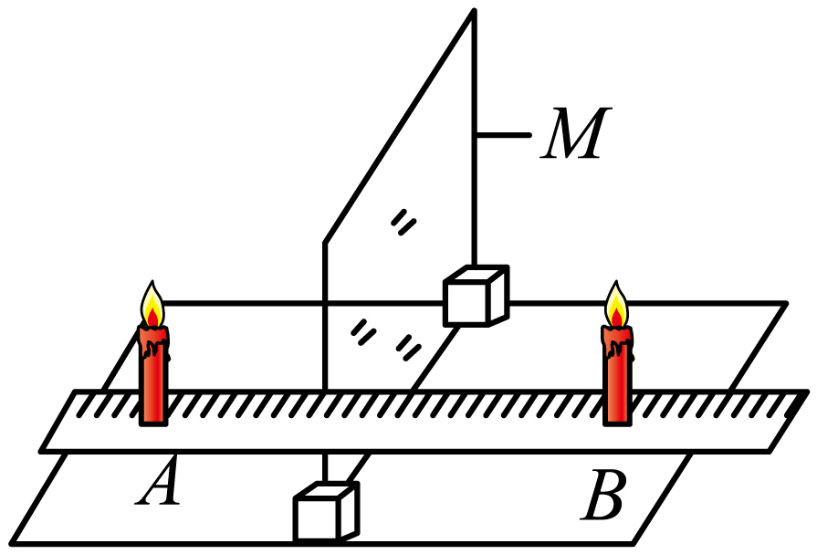
(1)M是一块 （选填序号“①2mm的平面镜”、“②2mm的平板玻璃”或“③1mm的平板玻璃”），为了便于观察，实验最好在 （选填“较明亮”或“较黑暗”）环境下进行；
(2)实验时，点亮蜡烛A，移动M后面没有点亮的同样的蜡烛B，直到 ，此操作可以得到的结论是： 。同时小明还观察到当蜡烛A慢慢靠近M时，蜡烛A的像的大小 （选填“变小”、“变大”或“不变”）；
(3)完成实验后，小明总结了一些关于平面镜成像的知识，其中不正确的是
A．蜡烛B的像在蜡烛A的位置
B．将蜡烛A与B用直线连接，连线与M垂直
C．将M往右倾斜一定角度，则蜡烛B不能与蜡烛A的像重合
D．如果在M后面挡一张黑纸，通过M仍能看到蜡烛B与蜡烛A的像重合

25．如图甲是探究“平面镜成像的特点”实验装置。图中A、B是两只外形相同的蜡烛。
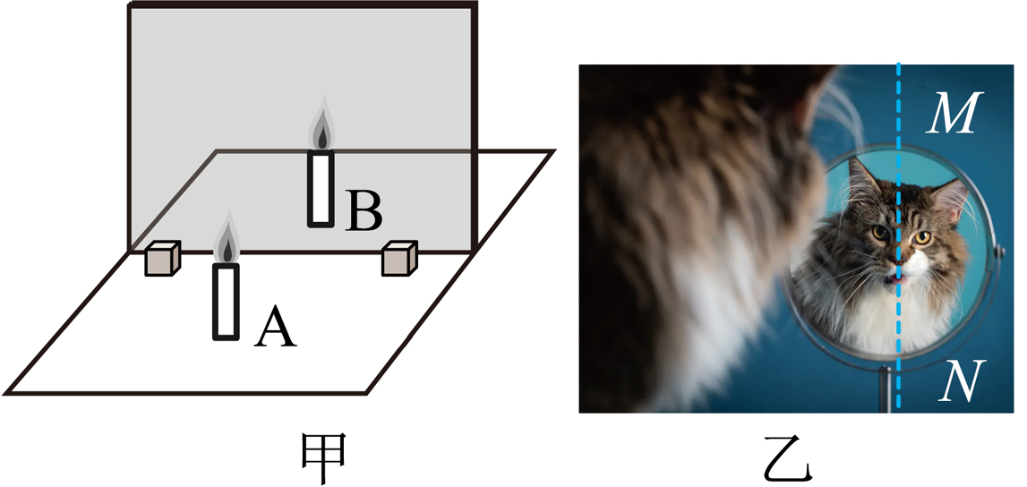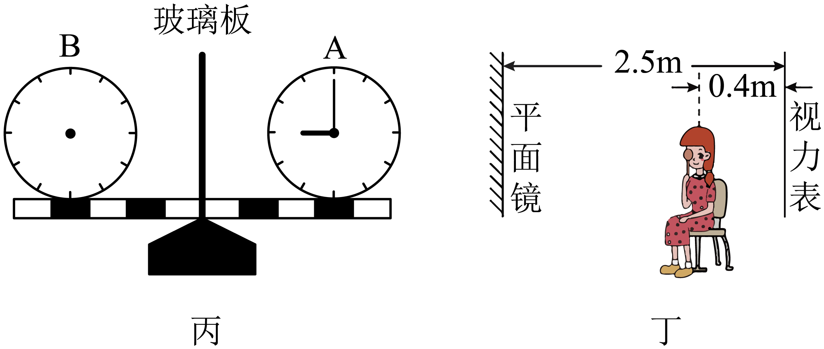
（1）如图甲，点燃A蜡烛，小心地移动B蜡烛，直到与A蜡烛的像完全重合为止，这说明像与物的大小相等，这种确定像与物大小关系的方法是 （选填“控制变量法”“等效替代法”或“科学推理法”）；
（2）若图乙中猫的头部位置保持不变，把镜子沿MN截成两半，其中的一半平行向后移一段距离，则猫的头部通过左、右两半面镜子 ；
A．都不能成像
B．各成半个像，合起来成一个完整的像
C．都成完整的像，且两个像在同一位置
D．都成完整的像，且两个像在不同位置
（3）小明看到自己的手表与同桌的相同，于是突发奇想将两块手表替代A、B蜡烛，正立于玻璃板两侧，如图丙所示，此时A手表指针指在9点整，那么B手表的指针应调至 点才能与A手表指针的像完全重合；
（4）如图丁是由本实验得出结论在实际生活中的一个应用。检查视力的时候，视力表放在被测者头部的后上方，被测者识别对面墙上镜子里的像。则视力表在镜中的像与被测者间的距离为 m；
（5）如图所示，小柯把四个模型分别面对玻璃直立在桌面上，用于研究像与物左右位置的关系，最好选用 （选填“A”“B”“C”或“D”）。

A．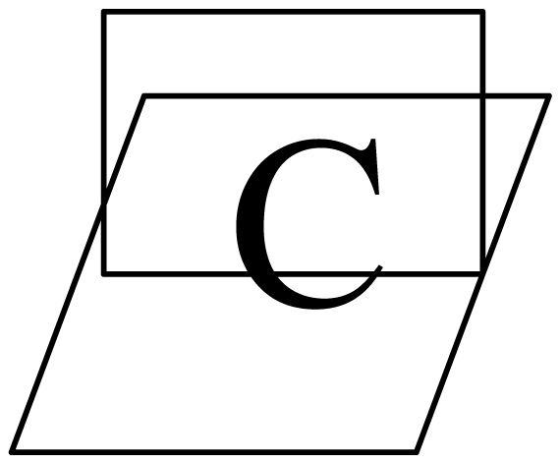 B．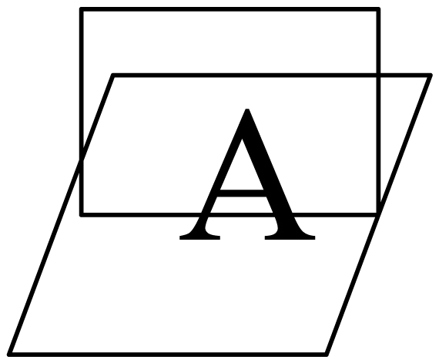 C．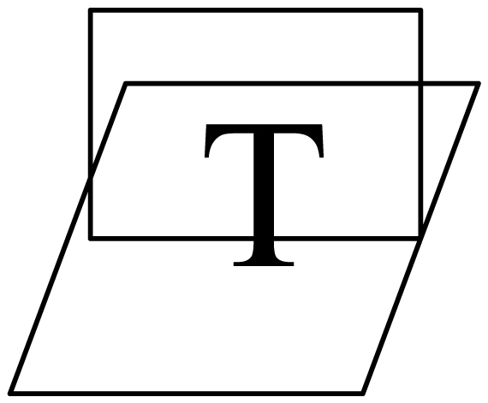 D．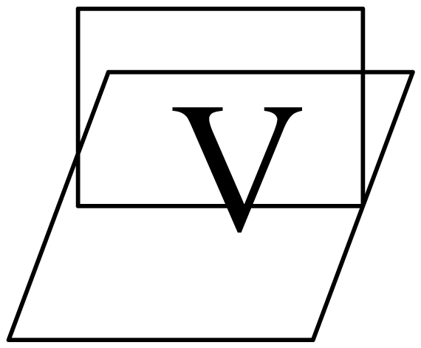

26．小丽同学在做“探究平面镜成像特点”的实验时，将一块玻璃板竖直立在水平台面的白纸上，再取两段完全相同的蜡烛，点燃玻璃板前的蜡烛，进行观察，如图甲所示。在此实验中：
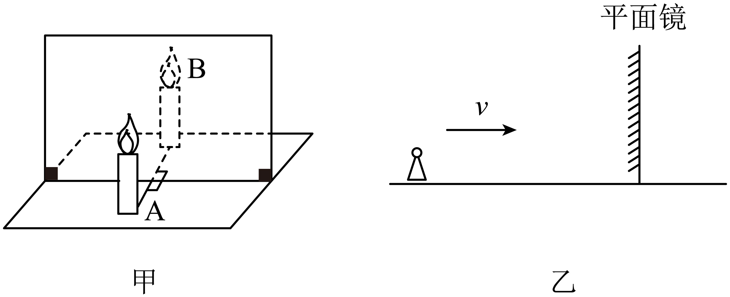
（1）小丽选择玻璃板代替平面镜进行实验，目的是便于确定 ；
（2）玻璃板厚度对所成像的大小 （选填“有”或“无”）影响；实验室有两块茶色玻璃板，厚度分别是2mm和5mm，为了更好地得出实验结论，小丽选用的玻璃板厚度应是 （选填下列选项）；
A．2mm B．5mm C．都可以
（3）小丽为了检验玻璃板是否与水平面垂直放置，可以使用 来进行检验；
（4）当玻璃板后面的蜡烛B与蜡烛A的像完全重合时，小丽移去蜡烛B，并在蜡烛B所在位置放一光屏，发现光屏上不能承接到蜡烛A的像，此现象说明平面镜所成的是 （选填“实”或“虚”）像；
（5）小丽将一颗棋子以5cm/s的水平速度靠近玻璃板（如图乙），经过2s后物体与像的距离变化了 cm；
（6）小丽学习了平面镜成像的特点后，回家途中，站在离平面玻璃制成的地铁安全门外0.5米处候车。地铁进站，在安全门向两侧打开的过程中，关于小丽在左右两侧安全门中成像的情况，下列分析中正确的是 。
A．随着安全门的打开，像会逐渐远离小丽
B．所成的像越来越小，直至不成像
C．依旧成完整的像，且像到她的距离为1米
D．随着门的打开，各成一半像，并分别向左右移动

做错原因分析
一、平面镜成像
1.平面镜：生活中常用的镜子表面是平的，叫做平面镜。
2.平面镜的符号：
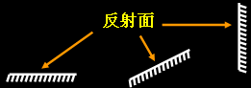
3.探究平面镜成像的特点：
提出问题：平面镜成像有哪些特点？
设计实验：怎样确定像的位置？怎样比较像与物的大小？
实验器材：方格纸、玻璃板、相同的物体、刻度尺、铅笔等。
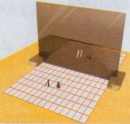
实验步骤：
（1）如图所示，将茶色玻璃板（平面镜）竖直放置在一张方格纸上，并准备两个相同的物体（如棋子）以及刻度尺、铅笔等。
（2）在玻璃板前放一个棋子A。看一看，它的像是在镜前还是在镜后？
（3）将另一个相同的棋子B放到镜后，使它与棋子A在平面镜中所成的像重合，此时棋子B的位置就是棋子A的像的位置。
（4）观察并比较棋子A的像与棋子B的大小。
（5）用铅笔在方格纸上画出平面镜以及棋子A和棋子B的位置，并画出两棋子到镜面的距离。
（6）将一张白卡片竖直放在棋子B所在的位置。能否从白卡片上直接观察到棋子A的像。
（7）改变棋子A的位置，重复上面的实验，并将测得的数据记录在下表中。
实验序号 | ① | ② | ③
物到平面镜的距离/cm
像到平面镜的距离/cm
实验结论：平面镜所成的像是虚像，像和物大小相等，且它们到平面镜的距离相等，像与物相对于镜面对称。
4.虚像：能被人看见，但不能在屏幕上呈现的像叫做虚像。
要点：
1.实验中利用玻璃板代替平面镜是为了确定像的位置；
2.试验中平面镜要和桌面垂直，否则怎么移动B都不能和A的像完全重合；
3.试验中如果用的玻璃板太厚就会看到两个像，这是由于玻璃板的两个面上都发生反射形成的；
4.实验用两个完全相同的棋子，是为了比较像的大小和物体的大小。
5.用一张白纸（光屏）放到玻璃板后面，白纸（光屏）上看不到蜡烛的像，证明成的像是虚像。
二、平面镜成像的应用
1.平面镜的作用：
（1）成像如：水中的倒影、练功房的镜子、扩大视觉空间等。
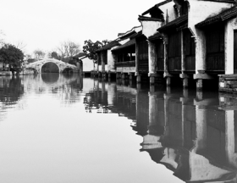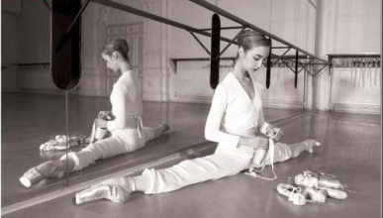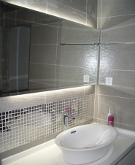
（2）改变光的传播方向如：潜望镜
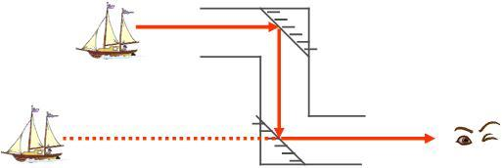

2.光污染：平面镜使用不当，就可能带来麻烦，甚至造成光污染。
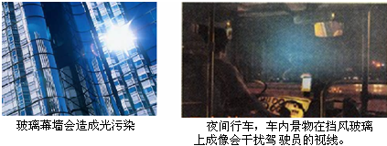
3.平面镜成像作图：
如图MN表示平面镜，AB表示镜前的物体，根据平面镜成像的特点作图
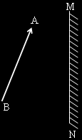
步骤：
第一步：分别过A、B点做垂直于平面镜的垂线（用虚线表示）；
第二步：在垂线和平面镜的相交处标出直角；
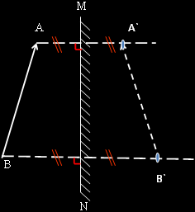
第三步：在平面镜的另一侧找到A′点，使A′点到平面镜的距离和A到平面镜的距离相等。同理找B’。
第四步：连接A′、B′画虚像(用虚线)。如下图所示：

要点：
1.根据平面镜成像的原理，无论镜子大小，都能使物体形成一个完整的且与物体等大的像。镜子的大
小只能影响观察到的像的范围。
2.站在平面镜前的人，向平面镜走近时，人们往往以为像“变大”了，其实改变的是视角，视角大感觉
看到的物体就大。如图：甲、乙中树是一样大的，但是甲图中的人感觉树更大些，这跟人看远处驶近的汽车感觉相似，这辆车的大小始终不变，但人以为汽车远小近大，驶近的汽车“变大”了。
